

経験豊富な社会保険労務士が2人1組でお話を伺います。
社会保険労務士は、国家資格を持つ者として個人情報の秘密保持が法律で義務付けられていますので安心してご相談ください。ご相談に要する時間は概ね45分程度、定員3組とさせていただきます。ご相談は原則2回までとさせていただきます。相談をご希望の方は裏面のＦＡＸ用紙にてお申込みください。

日 時:
2024年6月15日（土）
時 間:13:15 ～ 15：00
場 所:区民・産業プラザ
（Coconeri）３階研修室3
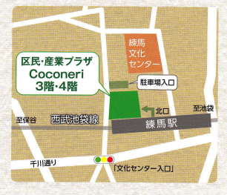
主催者
一般社団法人
年金トータルサポート・コスモ

代表理事：社会保険労務士 飛田 隆志
事務局長：社会保険労務士 萩原 一郎

年金の受給等から後見制度についてのご相談まで、私たちはトータルにサポートいたします。
＜新型コロナ感染症対策のお願い＞
・当日は事前の検温をお願いします。発熱等のある時は参加をおひかえください。なお、検温は当日に会場でも可能です。
・相談会場では、マスクの着用、手指の消毒をお願いします。

2024年度（第127回）

年金・成年後見相談会

年金(障がい・遺族・老齢)

10年年金・成年後見等

（於：区民・産業プラザCoconeri）

2024年 6月15日
年金・成年後見相談会申込書
宛先 ＦＡＸ：０３－３９９１－２４９３ mail:jimu-kyoku@ntscosmo.com
一般社団法人年金トータルサポート・コスモ事務局 行

申込日： 年 月 日（6月11日（火）締切）
お名前
ご住所
お電話
相談希望時間  (ご希望の時間に  ○をお願いします) | 午後1時15分～２時00分  午後2時15分～３時00分
相談回数 | 初回、前回（ 年 月頃）
紹介先（○をお願いします）  相談内容 | きらら,ういんぐ,ﾚｲﾝﾎﾞｰﾜｰｸ,その他（ ）  年金，成年後見，その他（ ）

※相談希望時間は調整させていただく場合があります。
相談の円滑な進行のため、年金関係資料（年金手帳の写し・ねんきん定期便等）がある場合はお持ちください。
※代理人の方のみで来所される場合は、ご本人の同意を下記にお願いします。
私についての年金相談に、代理人 が参加することに同意します。
署名（本人） （本人自署の場合は押印不要）

